新人初入篇

群文件下载完整客户端，打开登录器，直接免费注册大飞帐号，本服是纯仿官服，目前顶级139级，后续会持续更新169级！

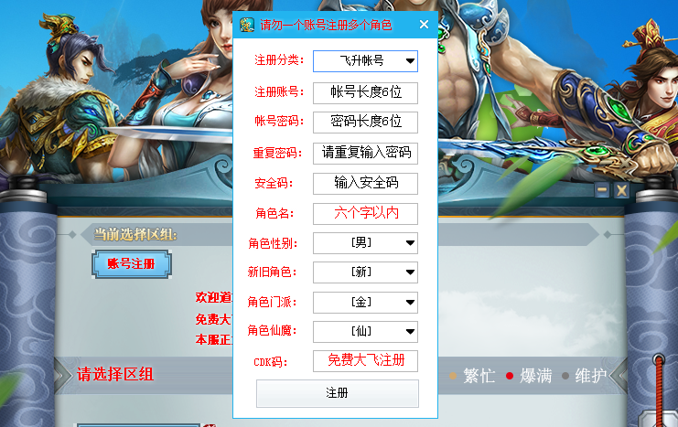

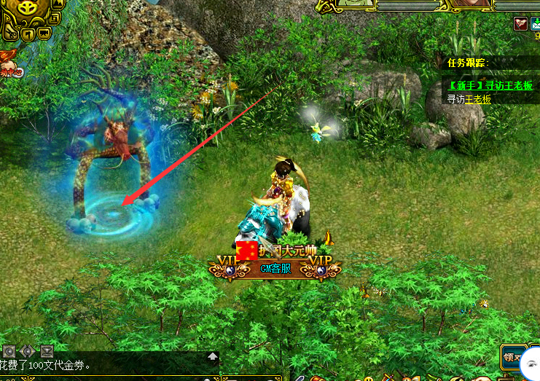

进入传送阵直达天墉城！！！

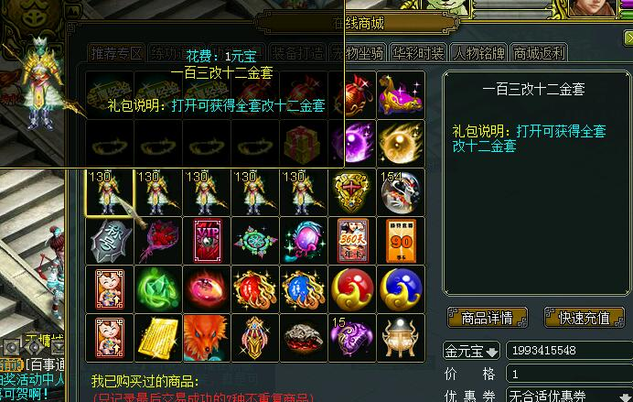

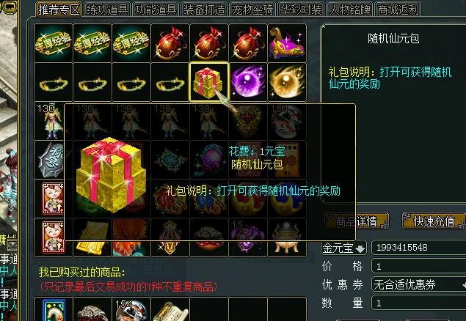

商城有成品改12全套装备，仙元，X5属性称号，时装，婚饰，铭牌，梭子！

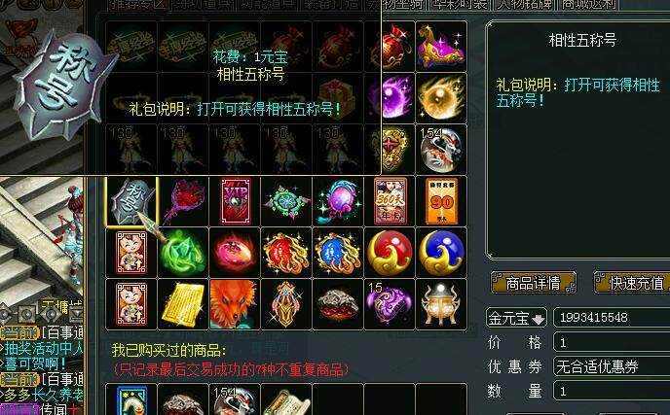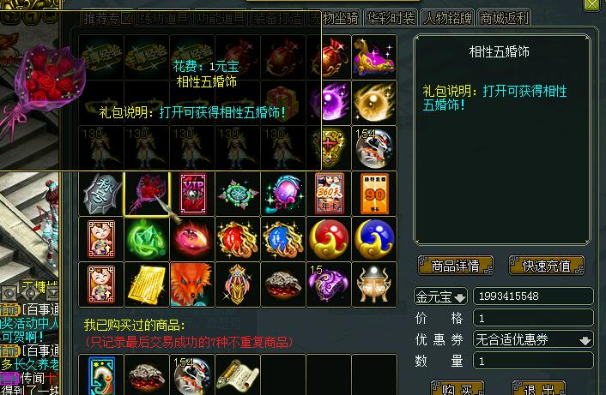

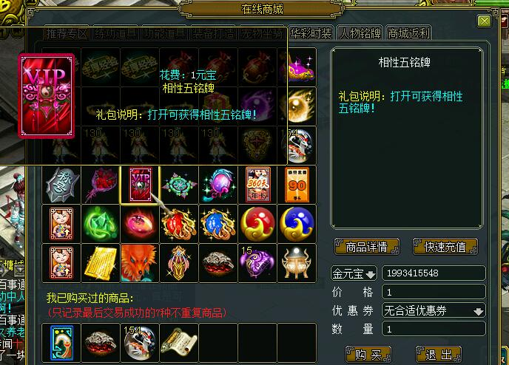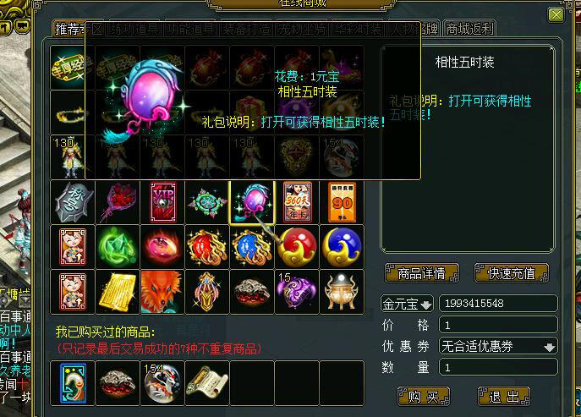

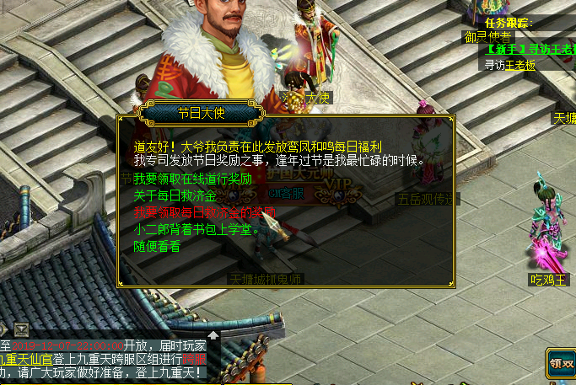

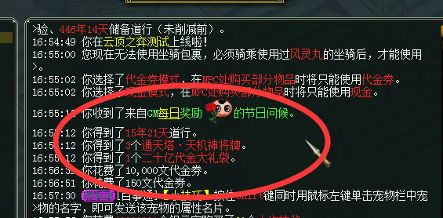

本服为纯仿官服，游戏币每日上线可在节日大使处领取20E代金卷！

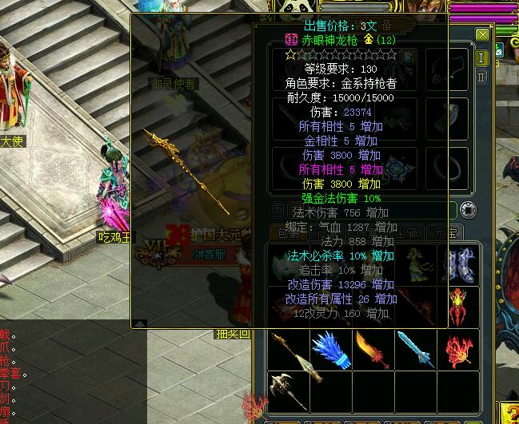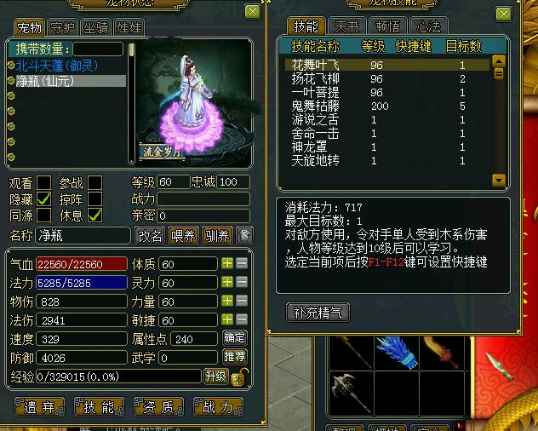

商城成品免费改八满属性装备，改十二需自行打游戏币改造，镶嵌令商城有六级的，镶嵌至十级需自行打BOSS掉落游戏币镶嵌！

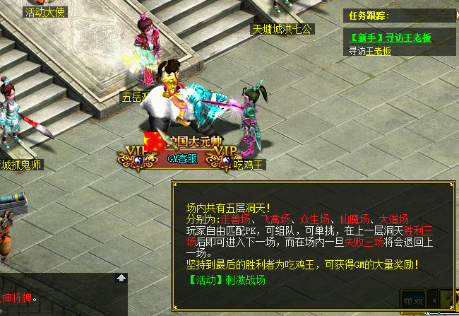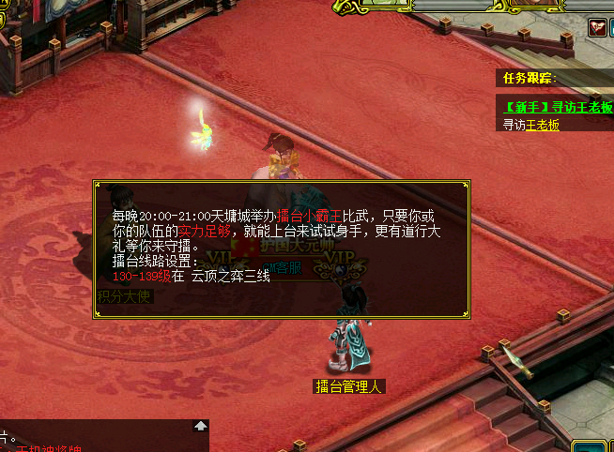

每晚举行刺激战场PK活动， 擂台小霸王PK活动，胜利者可获得GM的额外丰厚奖励

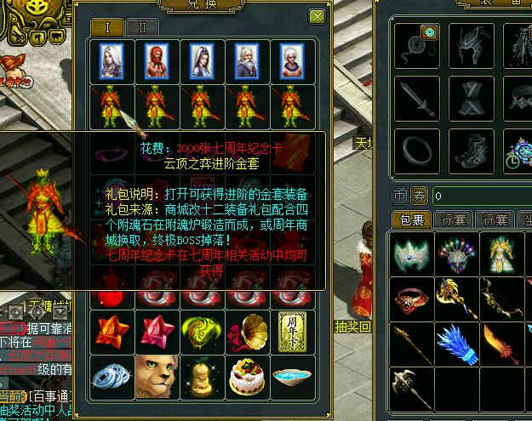

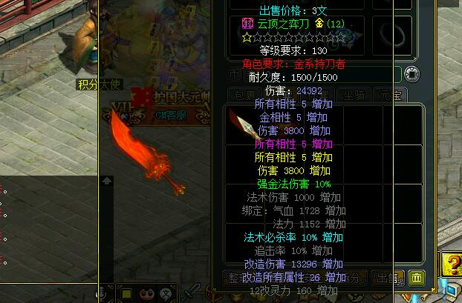

所有稀有物质，都可在活动大使用周年卡换取，白嫖玩家一样当大佬！

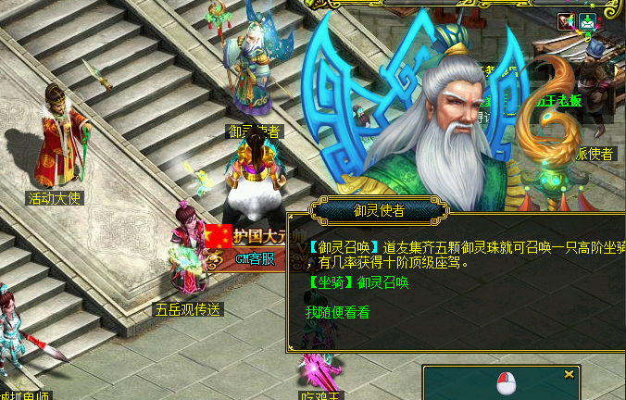

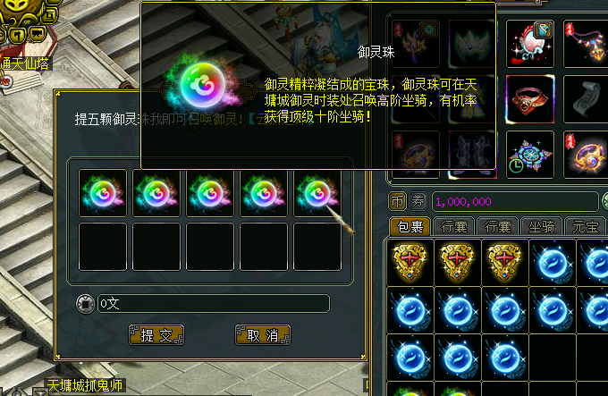

御灵召唤，集齐五颗御灵珠可找御灵使者召唤一只高阶坐骑，有几率获得顶级二十速！御灵珠来源，终极BOSS掉落，或活动大使周年商城换取！

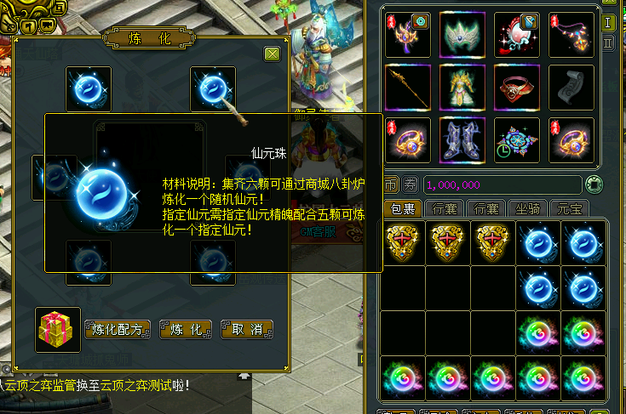

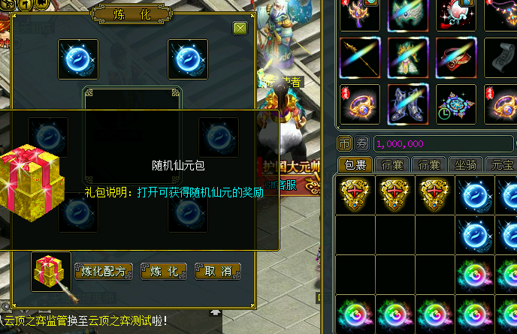

仙元炼化，集齐6颗仙元珠，可通过八卦炉炼化一个随机仙元

如需炼化指定仙元，可在活动大使换取指定仙元精魄，配合五颗仙元珠即可！

八卦炉来源，金元宝商城第一页购买！

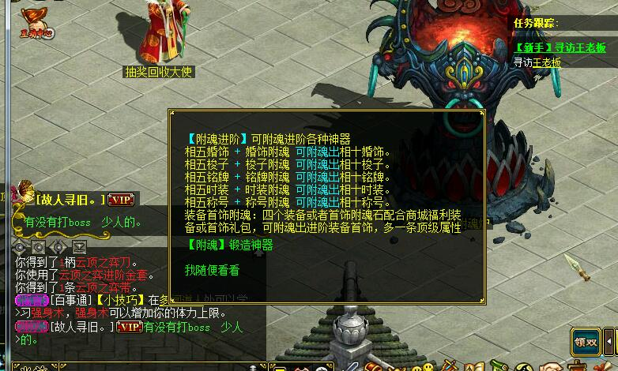

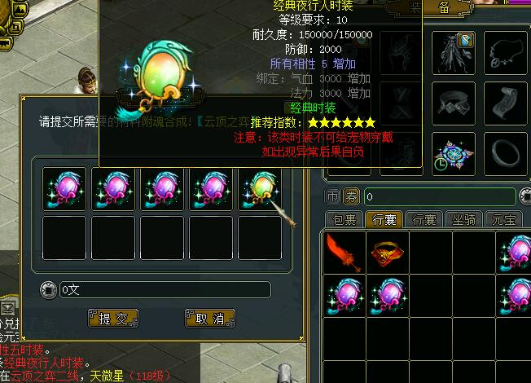

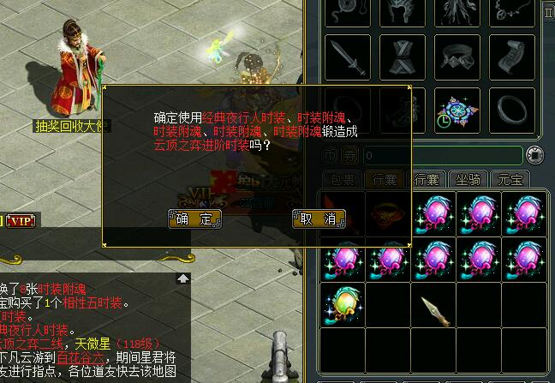

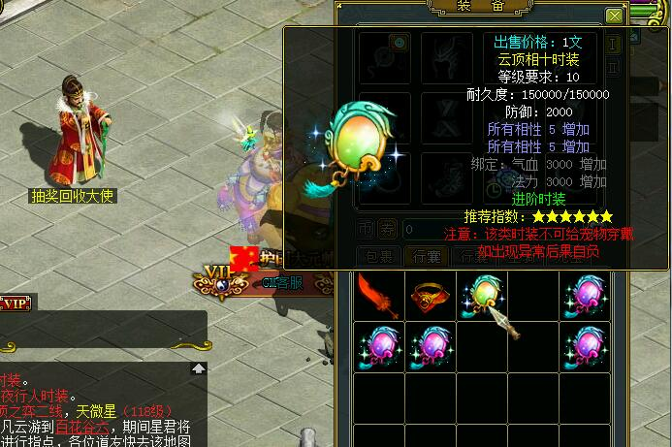

附魂合成玩法：每种需4个附魂碎片配合商城相性五的时装，称号，婚饰，铭牌，御天梭，都可在天墉城天火附魂炉附魂出X10属性！

附魂碎片需在活动大使七周年商城换取

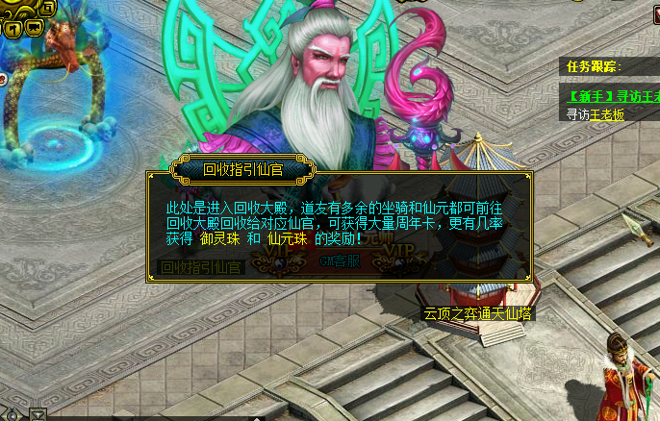

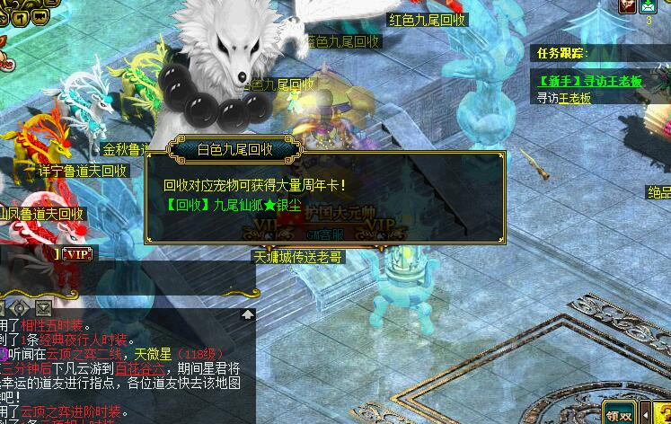

坐骑，仙元回收系统，如果有大佬抽奖获取的坐骑或者仙元用不上的，都可回收给对应仙官，可获取大量周年卡！

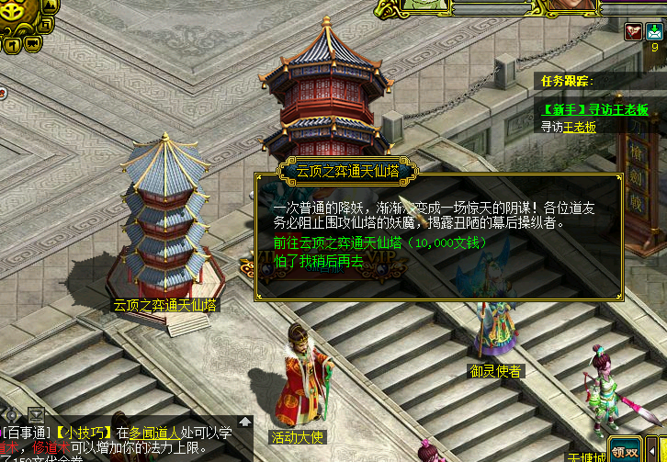

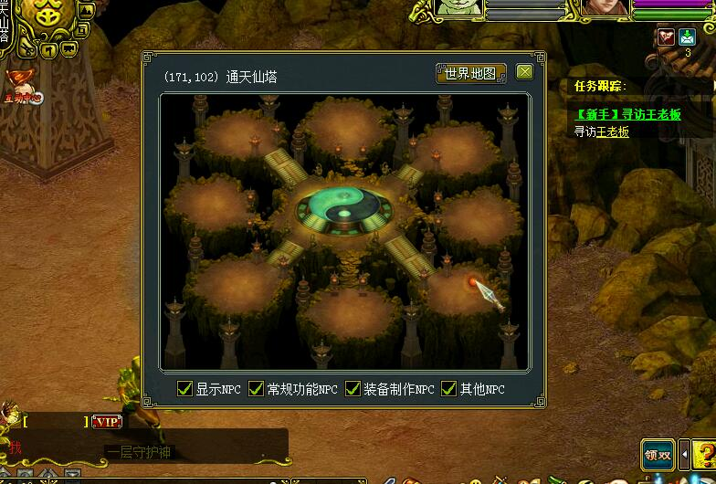

BOSS地图，通天仙塔

通天仙塔一共有十层

四周八个阵地是八层，九层和十层在中间八卦下面！

层数越高，难度越大，掉落的物品月多，越丰富，一切可通过自己的努力获取！

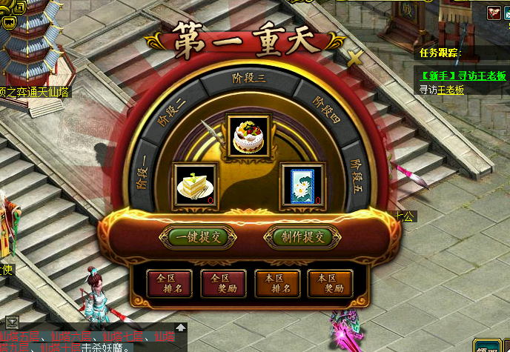

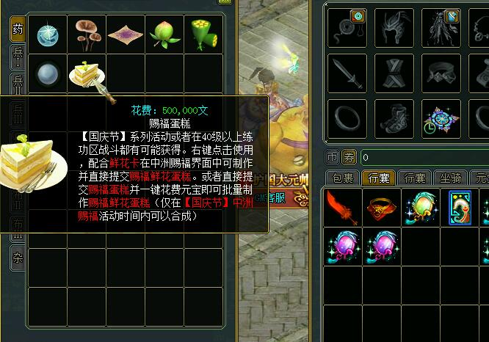

切糕活动，赐福蛋糕在仙灵卡药店购买，所以说游戏币为本服主要货币之一！

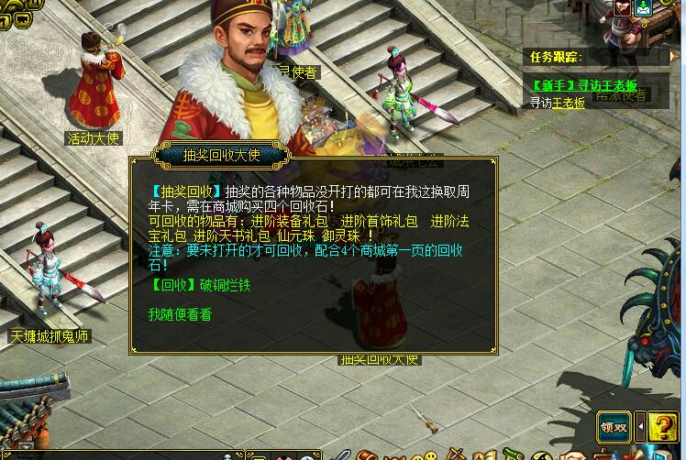

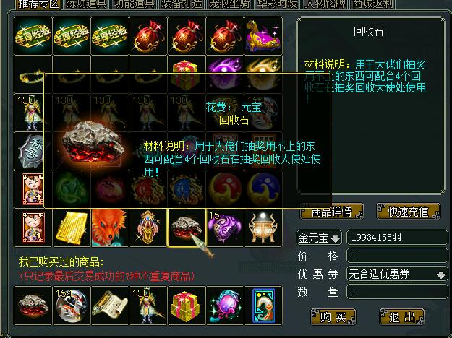

本服道行来源

1：每日上线节日大使可领取三个通天令牌，每日就可挑战三次通天塔

2：全天24小时全局20倍伏魔刷道，不再单机，可自行找好队友准备霸区吧

3：活动大使切糕，蛋糕在仙灵卡药店购买，游戏币需BOSS获取！

4：BOSS掉落的鸡宝宝和鬼宝宝可提交给天墉城抓鬼师和洪七公，可获得大量道行

以上是本服目前所有玩法，无任何花里胡哨的套路，只要你有时间，不花一分钱，就能当王者，还道友一个十年问道梦，十年王者梦，公益微变，经典问道，独家制作